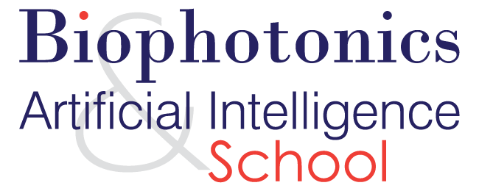

Firenze, 9-13 February 2026

Organized by


In collaboration with

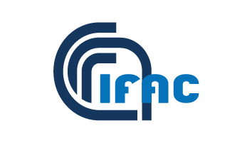

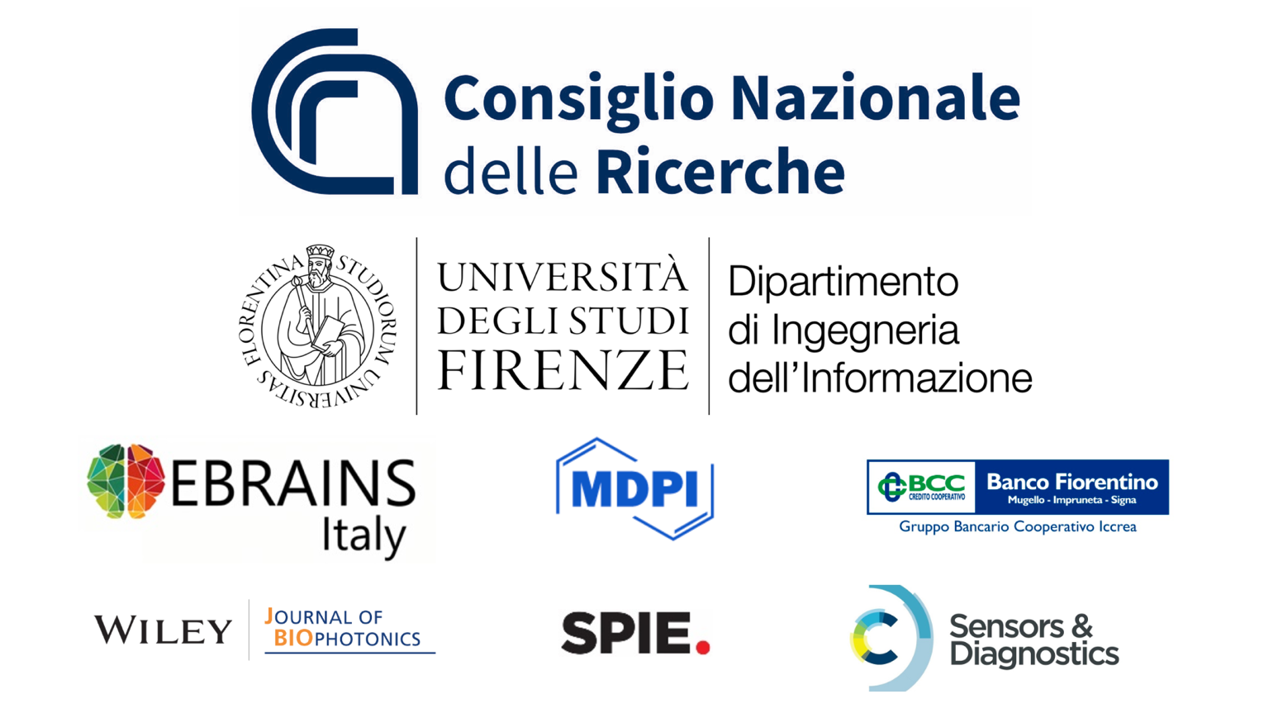
Sponsors
Patrocini
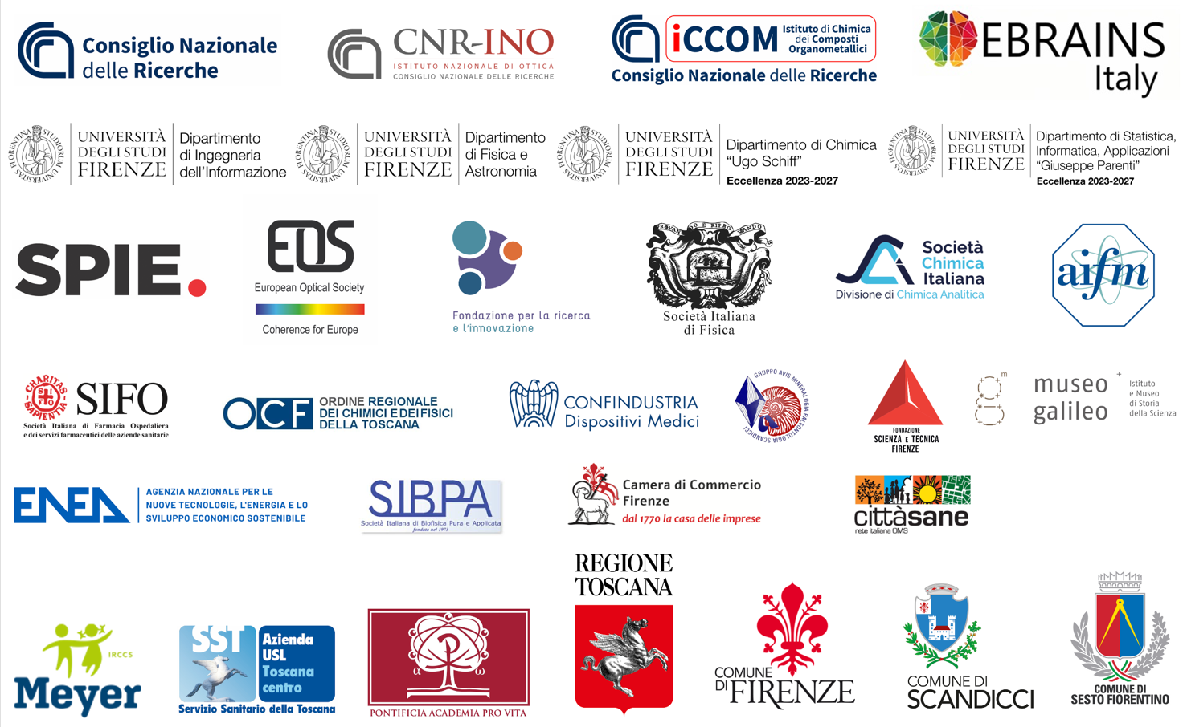

L’Intersezione tra Luce e Logica: Biofotonica e Intelligenza Artificiale
La Scuola BPAI (Biophotonics and Artificial Intelligence) è un’iniziativa internazionale unica dedicata allo studio interdisciplinare avanzato in due dei campi scientifici a più rapida evoluzione.

Perché l’IA nella Biofotonica?
La frontiera della scoperta scientifica è sempre più definita dai dati. La Biofotonica — lo studio dell’interazione della luce con i tessuti biologici — genera set di dati immensi e complessi attraverso tecniche avanzate di imaging e sensing. L’Intelligenza Artificiale (IA) non è più uno strumento opzionale, è il catalizzatore essenziale per trasformare questo flusso di dati in intuizioni concrete e applicabili.
Gli algoritmi di IA, in particolare i modelli di Deep Learning e Machine Learning, sono fondamentali per:
- Accelerare l'analisi delle immagini mediche ad alta risoluzione per identificare sottili anomalie cellulari e tessutali.
- Potenziare la diagnostica: sviluppo di modelli predittivi per una diagnosi precoce e più accurata delle patologie.
- Estrarre pattern nascosti: rivelare fenomeni biologici invisibili all'occhio umano o ai metodi statistici tradizionali.

La Scuola BPAI: Un Approccio Integrato
L’autentica unicità della Scuola BPAI risiede nel suo impegno verso il legame profondo e indissolubile tra queste due discipline. Non ci limitiamo a insegnare Biofotonica e IA separatamente; formiamo ricercatori, studenti e professionisti affinché siano realmente "bilingui", esperti sia nel rilevamento basato sulla luce che nella logica computazionale.
Il nostro programma è strutturato per padroneggiare la sinergia in cui la Biofotonica fornisce dati di alta qualità e ricchi di informazioni, mentre l’IA offre la potenza necessaria per interpretarli. Questa formazione integrata è testimoniata da un programma intensivo che include lezioni d'avanguardia, laboratori pratici e un Datathon competitivo focalizzato su sfide reali nell'analisi dei dati biomedici.

Nuovi Pilastri Scientifici dell'edizione 2026
L'attuale edizione introduce una visione completamente aggiornata, in linea con i più avanzati trend della ricerca internazionale:
- Modelli Generativi (GAN, Diffusion Models): Per la prima volta, la BPAI ospiterà sessioni dedicate all'IA generativa, con applicazioni nell'aumento dei dati (data augmentation), nella generazione di immagini biomediche e nella sintesi realistica di strutture biologiche.
- Large Language Models (LLM): Un modulo completo su architetture Transformer, embeddings, retrieval-augmented generation (RAG) e applicazioni nella ricerca clinica e nell'analisi automatizzata di documenti scientifici.
- Explainable AI (XAI): Con lezioni sul tema della spiegabilità rimane centrale, specialmente in ambito medico.
- Reinforcement Learning (RL)
- Quantum Machine Learning (QML): L'edizione 2026 introduce lezioni sull'apprendimento potenziato dal calcolo quantistico, discutendo le prospettive future della QML nella biofotonica e nell'imaging.
- Physics-Informed Neural Networks (PINN): Modelli neurali ibridi che integrano le leggi della fisica, con applicazioni nell'imaging ottico, nell'analisi PDE e nella modellazione avanzata di sistemi biomedici.
Integrando IA Generativa, LLM, Quantum Machine Learning, XAI e Reinforcement Learning, questa edizione di BPAI si conferma come uno dei programmi formativi più completi e interdisciplinari a livello mondiale in questo settore.

Docenti Scuola BPAI

Nome | Titolo
Prof. Alessandro Mecocci  UniSI | Introduction to AI and Large Language Models
Dr.ssa Sara Tombelli  CNR-IFAC | Functional and biomimetic molecules in optical biosensing: artificial intelligence approaches for their selection and target-binding prediction
Dr. Cosimo Trono  CNR-IFAC | Optical biosensing: conventional methods and contribution from Artificial Intelligence
Dr.ssa Katia Genovali  CNR-ISTI | Scientific communication in the era of AI
Prof. Roberto Pini  CNR-IFAC  AOU Meyer IRCCS | BioPhotonics technologies and devices + AI: challanges and regulations to bring innovations from the lab to the clinics
Prof. Fulvio Ratto  CNR-IFAC | Biophotonics
Prof. Cosimo D’Andrea  PoliMI | Multispectral fluorescence lifetime imaging based on computational imaging techniques
Prof. Riccardo Cicchi  CNR-INO | Advanced optical microscopy and imaging techniques
Prof. Marco Lippi  DINFO-UniFI | Explainable AI
Prof. Lorenzo Seidenari  DINFO-UniFI | Generative Models
Prof. Seoni  PoliTo | Photoacoustic image reconstruction using deep learning and uncertainty quantification
Cristiano D’Andrea  CNR-IFAC | Raman and SERS for Neurodegeneration Diagnostics: From spectra to clinical decision support with Machine Learning.
Prof. Andrew Bagdanov  DINFO-UniFI | Modality Alignment and Misalignment in Large Multimodal Foundation Models
Dr. Alessandro Bombini  INFN | Physics informed Neural Networks
Prof. Leonardo Banchi  Dip. Fisica e Astronomia -UniFI | Quantum Machine Learning
Prof. Elisa Michelini  UniBO | Lectio Magistralis - From “Move 37” to intelligent biosensors: how AI is reshaping the current landscape of point-of-care testing

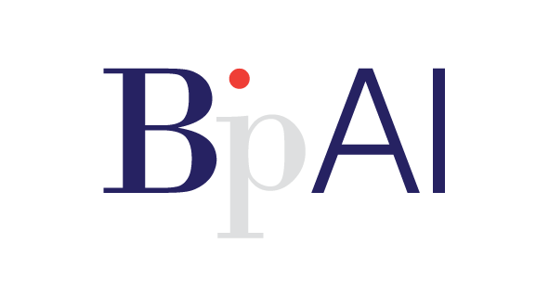
Friday 13th February
Conference


Con il patrocinio del Dipartimento per la Trasformazione Digitale della Presidenza del Consiglio dei Ministri, del Ministero dell’Università e della Ricerca e della Pontificia Accademia per la Vita.

Together with
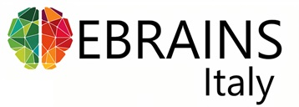

Meyer Health Campus
Via Cosimo il Vecchio 26, Firenze

09:00-09:50 |  | LECTIO MAGISTRALIS  Elisa Michelini
10:00-10:30 |  | Giulia Adembri & Giacomo Mazzamuto  EBRAINS-Italy: a digital infrastructure for neuroscience
10:30-11:00 | Datathon - group work - presentations

11:00 |  | Coffee Break

11:30-12:30 | Datathon - group work - presentations

12:30-13:00 |  | Winning group award and Closing remark
13:00 |  | Lunch Break

14:30-15:00 |  | Saluti delle autorità  Eugenio Giani, Presidente Regione Toscana  Giovanni Macelloni, Direttore CNR-IFAC  Sottosegretario alla Presidenza della Regione Toscana (Bernard Dika)
15:00-17:00 |  | Tavola Rotonda – Moderatrice: Katia Genovali, CNR-ISTI  Silvia Bencivelli, medico, giornalista scientifica e divulgatrice RAI;  Cosimo Di Bari, docente universitario, scrittore ed esperto di pedagogia digitale;  Luisa Pellegrini, professore ordinario del Dipartimento di Ingegneria dell’Energia, dei Sistemi, del Territorio e delle Costruzioni, Università di Pisa;  Gabriele Simonini, medico dell’Ospedale Pediatrico Meyer, impegnato nell’applicazione di metodologie di AI ai dati clinici;  Laura Sparavigna, Assessora Deleghe a Organizzazione e Personale, Efficienza amministrativa, Anagrafe, Protezione civile, Servizi informativi, Smart city e Innovazione, Intelligenza artificiale del Comune di Firenze;  Davide Zenoni, direttore Dipartimento Area dei Servizi, direttore S.C. Farmacia, ASST Nord Milano;  Dott. Carlo Petrini,  Direttore dell'Unità di Bioetica dell'Istituto Superiore di Sanità,  Presidente del Comitato Etico Nazionale per la Ricerca delle Istituzioni Pubbliche,  Membro della Pontificia Accademia per la Vita;

17:00 |  | Coffee Break

